淡江時報 第 1043 期
洪玲玲組長 總務處／資產組
新任二級主管介紹
學歷：

◎淡江大學公共行政學系學士

經歷：

◎淡江大學經濟學系編纂

◎淡江大學建築學系編纂

◎淡江大學建教合作中心組員

一、期望能簡化財產請購、保管登錄流程作業及改善內部控制相關作業流程及查核重點。

二、強化組內成員之團隊合作默契，以期提升服務品質 及效能。

三、鼓勵組內同仁踴躍參加與業務相關之訓練課程，以提升工作處理能力。
2018/05/01

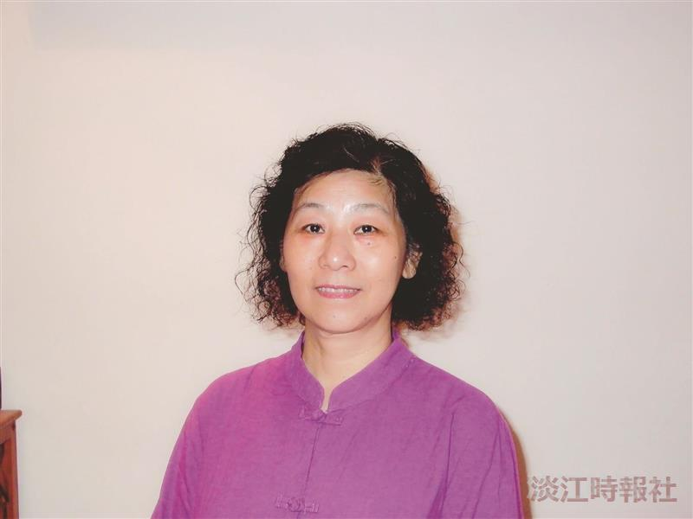
資產組長洪玲玲

